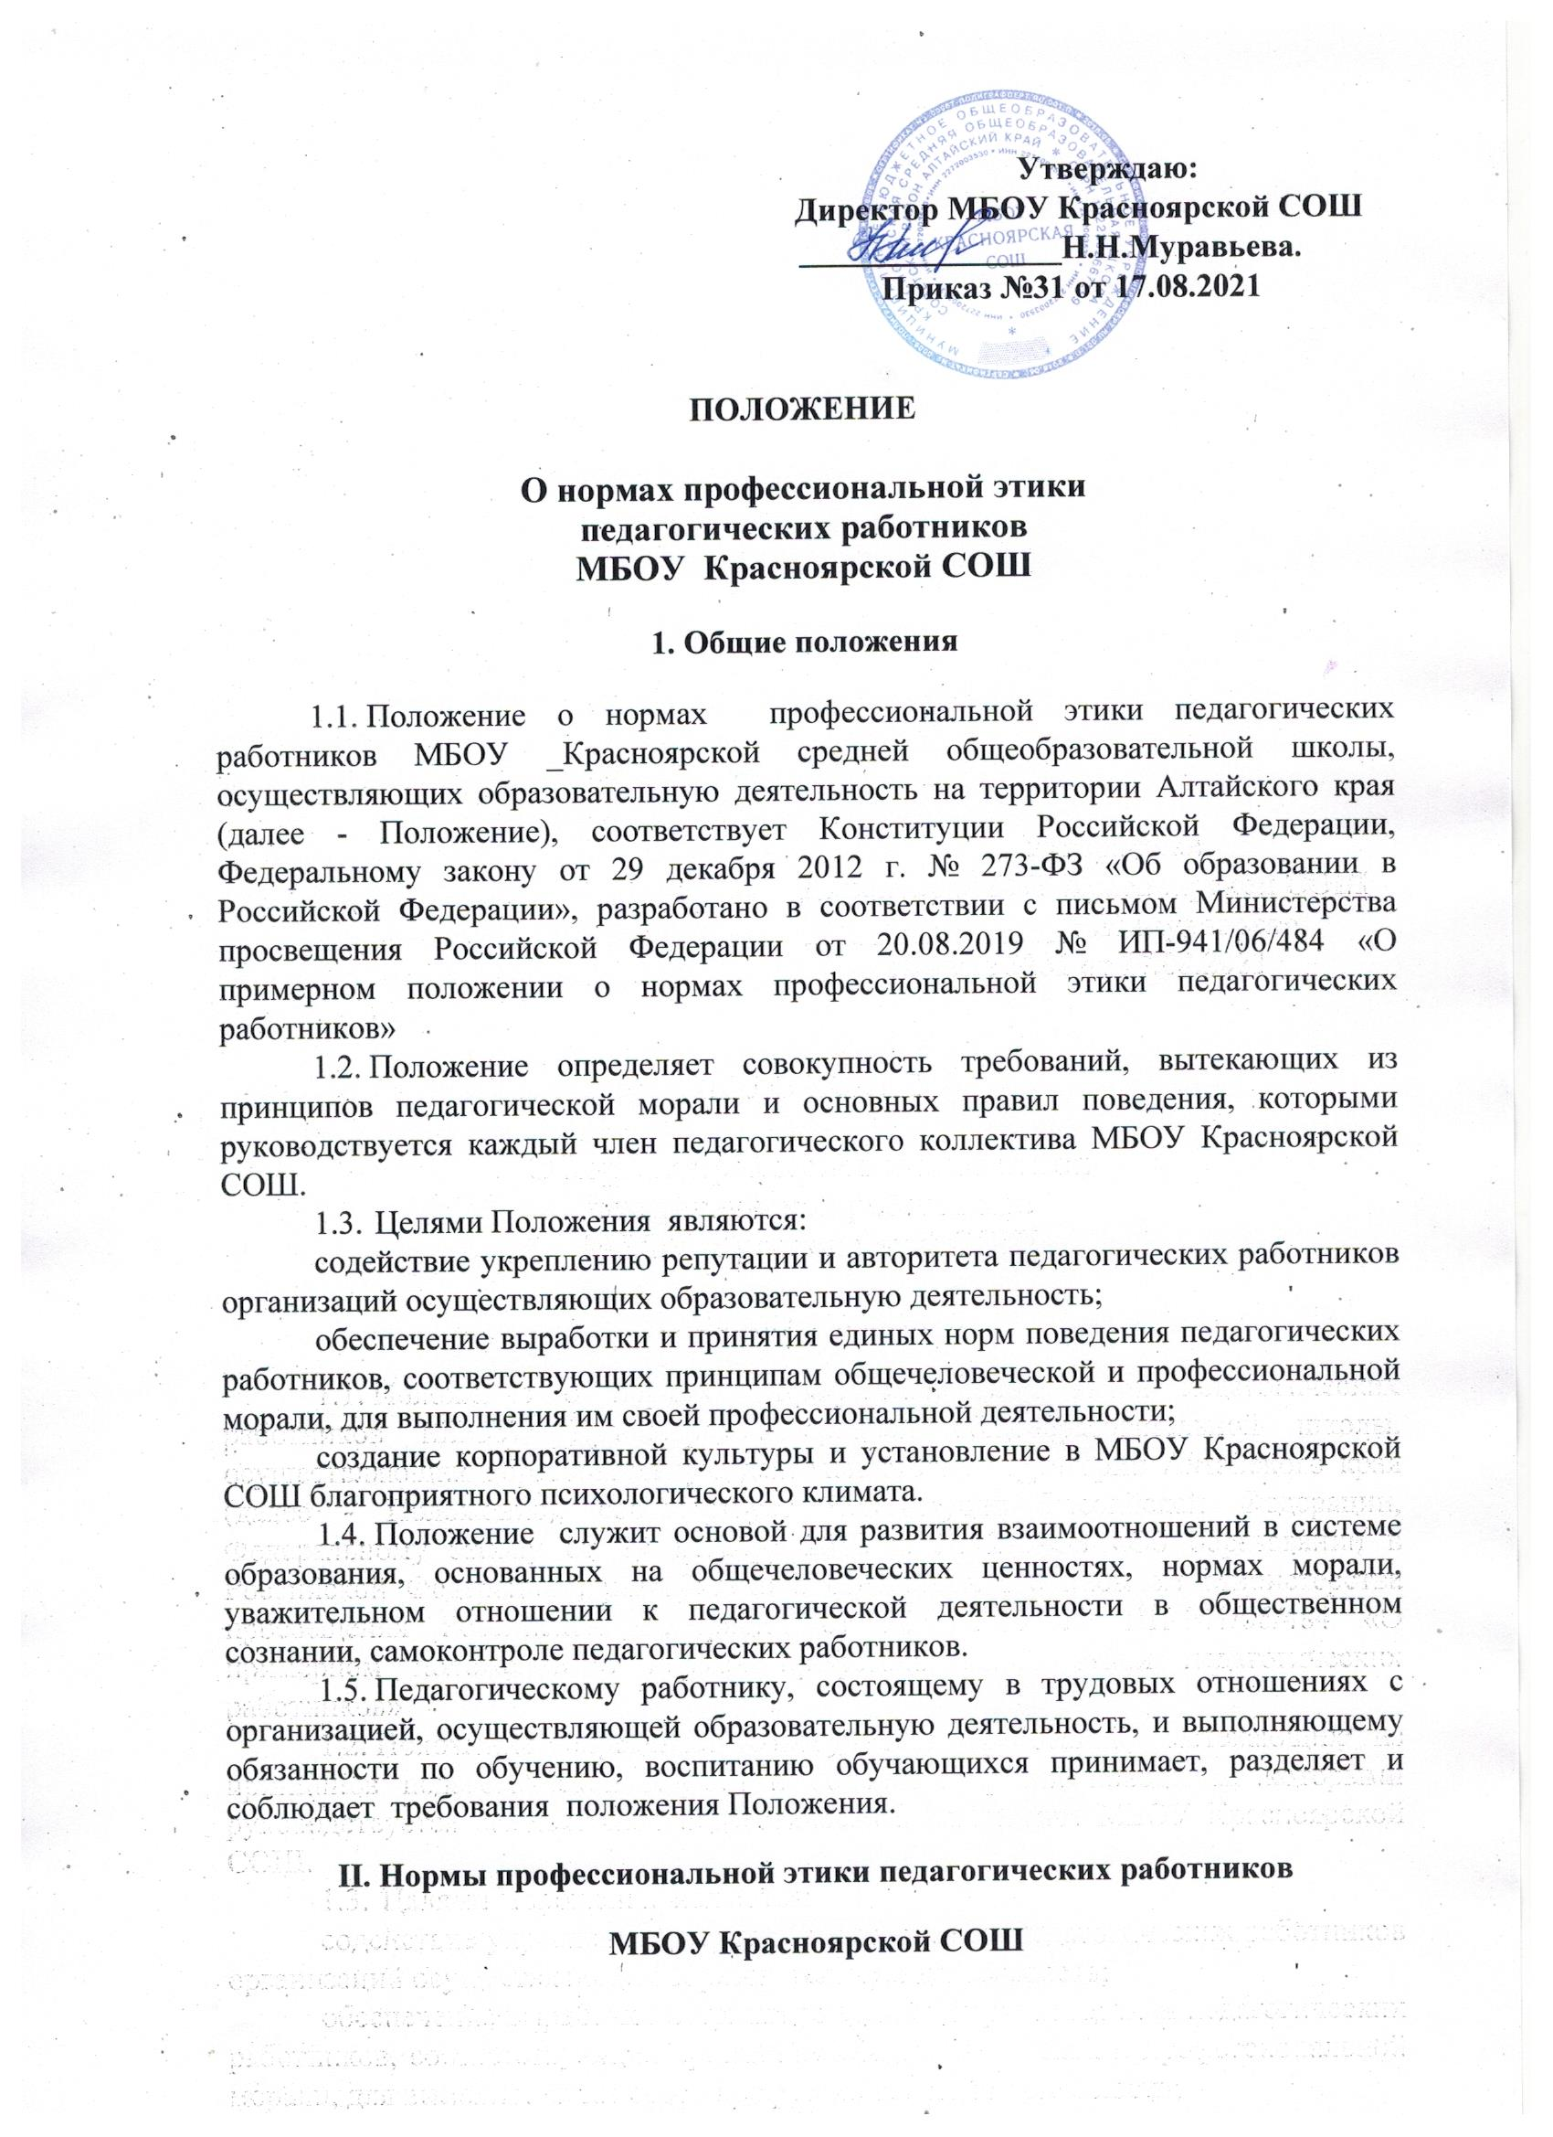
2.1. Педагогический работник МБОУ Красноярской СОШ, сознавая ответственность перед государством, обществом и гражданами, призван:
а) уважать честь и достоинство обучающихся и других участников образовательных отношений;
б) исключать действия, связанные с влиянием каких-либо личных, имущественных (финансовых) и иных интересов, препятствующих добросовестному исполнению должностных обязанностей;
в) проявлять терпимость и уважение к обычаям и традициям народов Российской Федерации и других государств, учитывать культурные и иные особенности различных социальных групп, способствовать межнациональному и межрелигиозному взаимодействию между обучающимися;
г) соблюдать при выполнении профессиональных обязанностей равенство прав и свобод человека и гражданина, независимо от пола, расы, национальности, языка, происхождения, имущественного и должностного положения, места жительства, отношения к религии, убеждений, принадлежности к общественным объединениям, а также других обстоятельств;
д) не допускать размещения в информационно-телекоммуникационной сети «Интернет», в местах, доступных для детей, информации, причиняющий вред здоровью и (или) развитию детей;
е) избегать ситуаций, способных нанести вред чести, достоинству и деловой репутации педагогического работника и (или) организации, осуществляющей образовательную деятельность;
ж) формировать у обучающихся культуру здорового и безопасного образа жизни;
з) применять педагогически обоснованные и обеспечивающие высокое качество образования формы, методы обучения и воспитания;
и) учитывать особенности психофизического развития обучающихся и состояния их здоровья, соблюдать специальные условия, необходимые для получения образования лицами с ограниченными возможностями здоровья, взаимодействовать при необходимости с медицинскими организациями;

- Педагогический работник проявляет корректность, выдержанность, тактичность и внимательность, доступность и открытость в общении, уважает честь и достоинство человека.
- Педагогический работник соблюдает культуру речи.
- Педагогический работник во внешнем виде придерживается делового стиля одежды, соответствующего задачам реализуемой образовательной программы, который отличают официальность, сдержанность, аккуратность.

III. Реализация права педагогических работников на справедливое и объективное расследование нарушения норм профессиональной педагогической этики педагогических работников
- МБОУ Красноярская СОШ стремится обеспечить защиту чести, достоинства и деловой репутации педагогических работников, а также справедливое и объективное расследование нарушения норм профессиональной этики педагогических работников.
- Случаи нарушения норм профессиональной этики педагогических работников, установленных разделом II Положения, рассматриваются комиссией по урегулированию споров между участниками образовательных отношений, в соответствии с частью 2 статьи 45 Федерального Закона от 29.12.2012 №273- ФЗ « Об образовании в Российской Федерации».
- Педагогический работник, претендующий на справедливое и объективное расследование нарушения норм профессиональной этики, вправе обратиться в комиссию по урегулированию споров между участниками образовательных отношений.
- В целях реализации права педагогических работников на справедливое и объективное расследование нарушения норм профессиональной этики в состав комиссии по урегулированию споров между участниками образовательных отношений в обязательном порядке включается представитель выборного органа первичной профсоюзной организации.
- В случае несогласия педагогического работника с решением комиссии по урегулированию споров между участниками образовательных отношений, несоответствия решения комиссии законодательству Российской Федерации или нежелания педагогического работника по каким-либо причинам обращаться в комиссию по урегулирования споров между участниками образовательных отношений он имеет право обратиться в суд.

